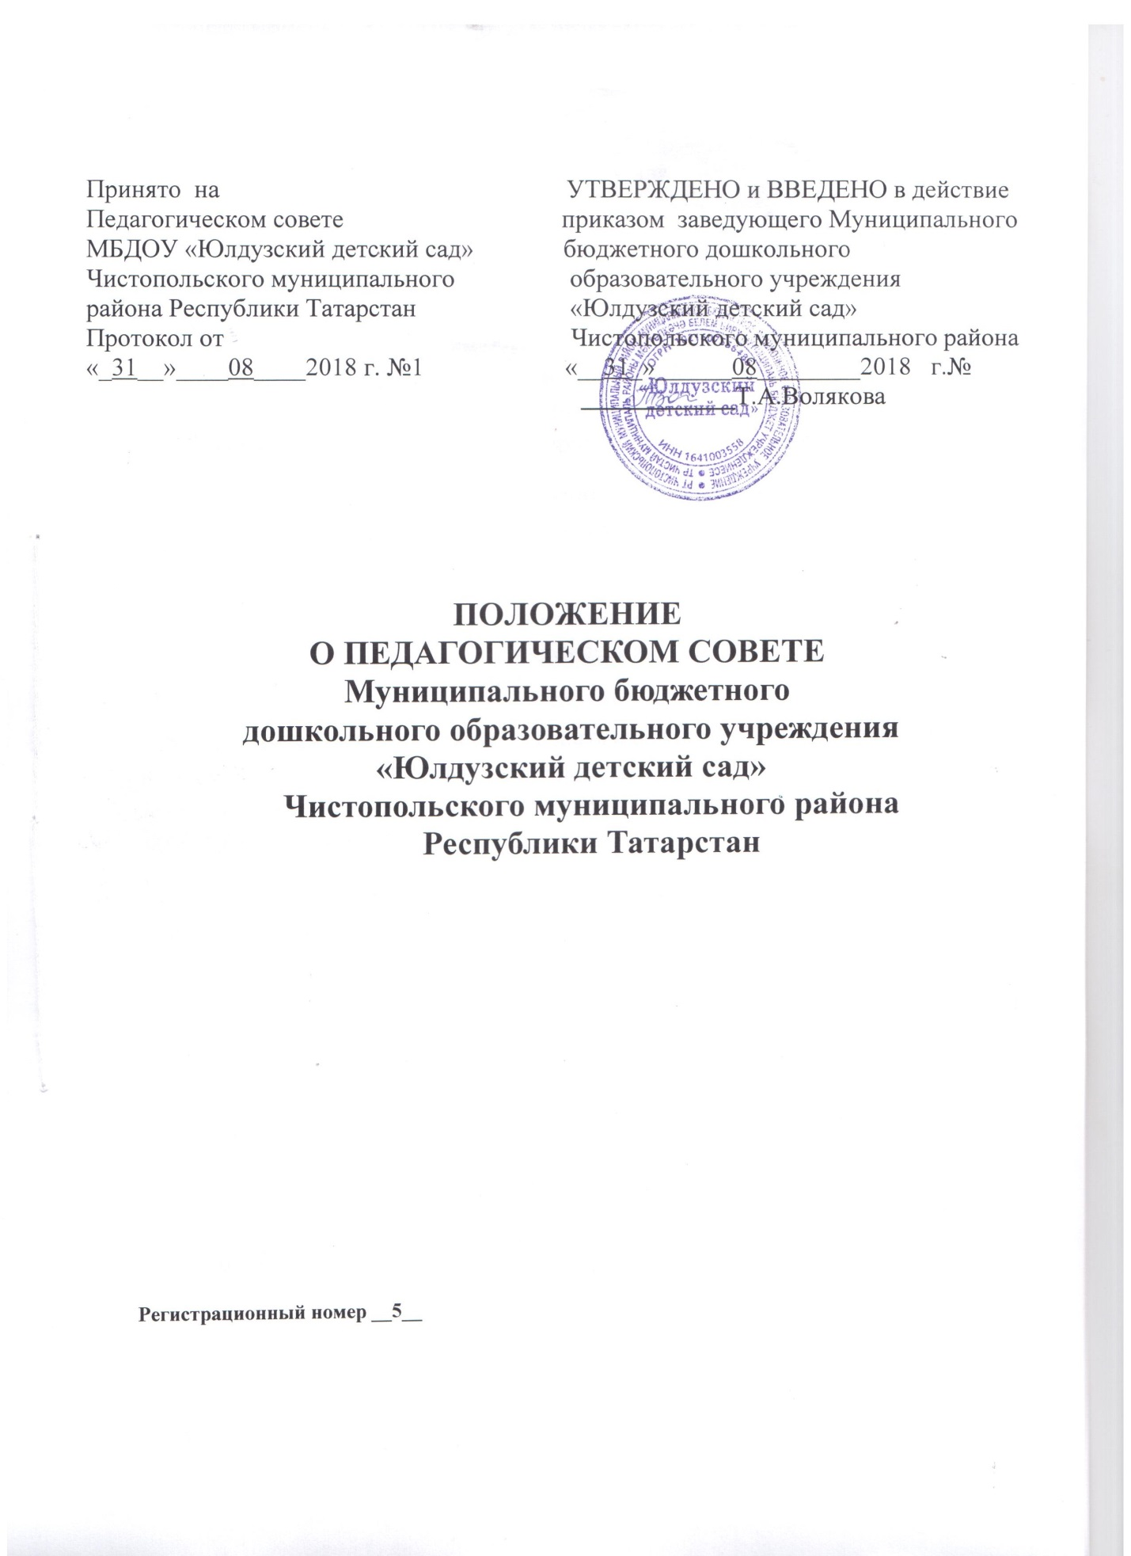

I. Общие положения
1.1. Положение разработано в соответствии с ч. 4 ст. 26 Федерального закона от 29.12.2012 № 273-ФЗ "Об образовании в Российской Федерации", уставом МБДОУ «Юлдузский детский сад» (далее - МБДОУ).

1.2. Педагогический совет – постоянно действующий коллегиальный орган управления педагогической деятельностью МБДОУ, организованный в целях развития и совершенствования воспитательно-образовательного процесса, повышения профессионального мастерства педагогических работников.
1.3. Каждый педагогический работник МБДОУ с момента заключения трудового договора и до прекращения его действия является членом педагогического совета.
1.4. Решения, принятые педагогическим советом и не противоречащие законодательству РФ, уставу Учреждения, является обязательным для исполнения всеми педагогами ДОУ.
1.5. В своей деятельности Педагогический совет руководствуется Конвенцией ООН о правах ребенка, федеральным законодательством, законодательством Республики Татарстан в сфере образования, уставом МБДОУ и настоящим Положением.
1.6. Изменения и дополнения в положение вносятся педагогическим советом и принимаются на его заседании.
1.7. Данное Положение действует до принятия нового.
II. Задачи педагогического совета
2.1. Основными задачами педагогического совета ДОУ являются:
-реализация государственной, региональной и муниципальной политики в области дошкольного образования;
-определение стратегии развития ДОУ, разработка программы развития ДОУ;
-разработка локальных актов ДОУ, регламентирующих образовательную деятельность;
-разработка основной образовательной программы ДОУ;
-внедрение в практику работы ДОУ достижений педагогической науки, передового педагогического опыта;

-повышение профессионального мастерства, развитие творческой активности педагогических работников ДОУ.

III. Компетенции педагогического совета
3.1.Педагогический совет ДОУ:
− обсуждает устав и другие локальные акты Учреждения, касающиеся педагогической деятельности, решает вопрос о внесении в них необходимых изменений и дополнений; − определяет направления образовательной деятельности Учреждения;
− выбирает примерную образовательную программу, образовательные и воспитательные методики, технологии для использования в образовательном процессе;
− разрабатывает основную образовательную программу Учреждения;
− разрабатывает систему организационно-методического сопровождения процесса реализации основной образовательной программы Учреждения;
− выбирает средства обучения, в том числе технические, соответствующие материалы (в том числе расходные), игровое, спортивное, оздоровительное оборудование, инвентарь, необходимые для реализации основной образовательной программы Учреждения;
− осуществляет анализ результатов педагогической диагностики;
− обсуждает и рекомендует к утверждению проект годового плана работы;
− обсуждает вопросы содержания, форм и методов образовательного процесса, планирования педагогической деятельности ДОУ;
- организует выявление, обобщение, распространение, внедрение передового педагогического опыта среди педагогических работников ДОУ;
− рассматривает вопросы повышения квалификации, переподготовки, аттестации педагогических кадров;
− рассматривает вопросы организации дополнительных образовательных услуг воспитанникам, в т. ч. платных;
− подводит итоги деятельности ДОУ за учебный год;
− заслушивает отчеты педагогических работников о ходе реализации основной образовательной программы Учреждения, дополнительных образовательных программ, степени готовности детей к школьному обучению, результатах самообразования педагогов;
− заслушивает доклады представителей организаций и учреждений, взаимодействующих с ДОУ по вопросам образования и оздоровления воспитанников, в т. ч. о проверке состояния образовательного процесса, соблюдения санитарно-гигиенического режима, об охране труда и здоровья воспитанников;

− контролирует выполнение ранее принятых решений педагогического совета;
− организует изучение и обсуждение нормативных правовых документов в области дошкольного образования;
− утверждает характеристики и принимает решения о награждении, поощрении педагогических работников ДОУ.

IV. Функции
4.1.Педагогический совет является полифункциональным органом.
4.2. Выделяются основные функции педагогического совета:
- управленческие функции: законодательные, совещательные, обобщающе-диагностические, планово-прогностические, экспертно-контролирующие;
- методические функции: информационные, обобщающее - аналитические, развивающие, обучающие, активирующие;
- воспитательные функции: индивидуально-формирующие, коллективно- образующие, мотивационно-целевые, мировоззренческо-идеологические, организационно- воспитательные;
-социально- педагогические функции: коммуникативные, интегрирующие, координирующие, защищающие.

V. Типы и формы
5.1. По методике проведения педагогические советы могут быть традиционные, классические, традиционные интенсифицированные, нетрадиционные.
5.2. По составу участников педагогический совет может быть:
- постоянный (весь педагогический коллектив);
- расширенный (с участием родителей и представителей заинтересованных организаций);
-объединенный (с педагогическим коллективом другого Учреждения, решающим одну проблему с педагогами школы);
-малым (с ограниченным составом участников).

5.3. По месту и роли в воспитательно- образовательном процессе педагогический совет может быть:

-тактическим;
-стратегическим;
-итоговым;
-внеочередным;
-по итогам проверок и предписаний вышестоящих организаций.

VI. Права педагогического совета
6.1. Педагогический совет имеет право:
− участвовать в управлении ДОУ;
− направлять предложения и заявления в адрес руководителя ДОУ.

6.2. Каждый член педагогического совета имеет право:
− выдвигать на обсуждение педагогического совета любой вопрос, касающийся педагогической деятельности Учреждения, если его предложение поддержит не менее одной трети членов педагогического совета;
− при несогласии с решением педагогического совета высказывать свое мотивированное мнение, которое должно быть занесено в протокол.

VII. Организация управления педагогическим советом
7.1. Педагогический совет избирает из своего состава председателя и секретаря простым большинством голосов.
7.2. Председатель педагогического совета:
− организует деятельность педагогического совета;
− информирует членов педагогического совета о предстоящем заседании не менее чем за 30 дней до его проведения;
− организует подготовку и проведение заседания педагогического совета;
− определяет повестку дня педагогического совета;
− контролирует выполнение решений педагогического совета.

7.3. Педагогический совет работает по плану, составляющему часть годового плана работы ДОУ.

7.4. Заседания педагогического совета созываются в соответствии с планом работы Учреждения, но не реже 4-5 раз в год. Внеочередные заседания Педагогического совета проводятся по требованию не менее одной трети педагогических работников Учреждения.
7.5. Заседания педагогического совета правомочны, если на них присутствует не менее двух третей педагогических работников Учреждения.
7.6. В отдельных случаях на заседание педагогического совета приглашаются медицинские работники, сотрудники общественных организаций, учреждений, родители воспитанников, представители учредителя. Необходимость их участия определяется председателем. Приглашенные на заседание педагогического совета пользуются правом совещательного голоса.
7.7. Решение Педагогического совета принимается простым большинством голосов присутствующих педагогических работников. В случае равенства голосов, голос председателя является решающим. Процедура голосования определяется Педагогическим советом самостоятельно.
7.8. Ответственность за выполнение решений педагогического совета лежит на руководителе Учреждения. Решения выполняют ответственные лица, указанные в протоколе заседания. Результаты оглашаются на следующем заседании педагогического совета.
7.9. Решения Педагогического совета реализуются приказами заведующего ДОУ.
VIII. Взаимосвязи педагогического совета с другими органами самоуправления
8.1.Педагогический совет организует взаимодействие с другими коллегиальными органами управления Учреждения: общим собранием работников Учреждения, родительским комитетом (через участие представителей педагогического совета в заседании общего собрания работников, родительского комитета):
− представляет на ознакомление коллегиальным органам управления Учреждения материалы, разработанные на заседании педагогического совета;
− вносит предложения и дополнения по вопросам, рассматриваемым на заседаниях общего собрания, родительского комитета ДОУ.
IX. Ответственность педагогического совета
9.1. Педагогический совет несет ответственность за невыполнение или выполнение не в полном объеме закрепленных за ним задач и функций.
9.2. Педагогический совет несет ответственность за соблюдение законодательства РФ в ходе выполнения решений.
X. Оформление решений педагогического совета
10.1 Заседания педагогического совета оформляются протоколом. Протоколы ведутся и оформляются на бумажном носителе в рукописном или печатном виде.
10.2. Тетрадь протоколов педагогического совета нумеруется постранично, прошнуровывается, визируется подписью руководителя Учреждения и печатью организации.
10.3. В книге протоколов фиксируется:
− дата проведения заседания;
− количественное присутствие (отсутствие) членов педагогического совета;
− Ф.И.О, должность приглашенных участников педагогического совета;
− повестка дня;
− ход обсуждения вопросов;
− предложения, рекомендации и замечания членов педагогического совета и приглашенных лиц; − решения педагогического совета.
10.4. Протоколы подписываются председателем и секретарем педагогического совета.
10.5. Нумерация протоколов ведется от начала учебного года.
10.6. Протоколы оформляются не позднее 3 – х дней после его проведения.
10.7. Протоколы педагогического совета хранятся в ДОУ в течение 5 лет и передаются по акту (при смене руководителя или передаче в архив).

10.8. Материалы к заседаниям педагогических советов хранятся в отдельной папке, также в течение 5 лет.

